George Enescu (1881-1955)

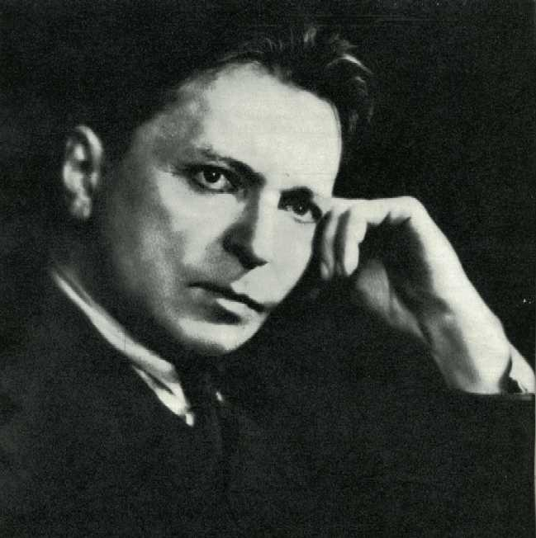
Compozitor român, violonist, pianist, dirijor şi pedagog, unul dintre cei mai proeminenţi muzicieni de la sfârşitul sec. al XII-lea şi din prima jumătate a sec. al XX-lea, Enescu a ridicat muzica profesională românească la nivelul valorilor muzicii universale. Născut la Liveni, lângă Dorohoi, el a cunoscut din copilărie folclorul prin intermediul tarafurilor populare. Primele îndrumări muzicale le-a primit de la părinţii săi şi de la un vestit lăutar, Nicolae Chioru. Între anii 1888 şi 1893 a studiat la Conservatorul din Viena, cu Joseph Hellmesberger (vioară) şi Robert Fuchs (compoziţie), iar între 1893 şi 1899 la Paris, cu Andre Gédalge (contrapunct), Jules Massenet şi Gabriel Fauré (compoziţie), precum şi cu M.P.J. Marsick (vioară). Creaţia sa componistică abordează aproape toate formele şi genurile muzicale. Reflectând dragostea pentru poporul din mijlocul căruia s-a ridicat şi cu a cărui sensibilitate s-a identificat, Enescu a creat o muzică cu un vădit caracter popular, naţional şi realist. Opera lui Enescu reprezintă o pildă de însuşire şi dezvoltare creatoare a cuceririlor artei muzicale europene, de îmbinare a acestora cu tradiţiile muzicii folclorice româneşti. Chiar şi în lucrările în care se manifestă influenţe germane sau franceze, ori în acelea al căror conţinut nu presupune neapărat forma naţională, ca, de pildă, Suita I “în stil clasic” pentru pian şi operă “Oedip”, se vădeşte legătura cu folclorul nostru, prin utilizarea, uneori discretă, alteori destul de evidentă, a formelor modale, ritmice, intonaţiile, ale acestuia. Enescu a pus bazele temeliile simfonismului nostru, deschizându-i mari perspective. Printre lucrările lui mai de seamă se numără: “Poema română”(1897), care întruchipează o serie de tablouri sugestive ale vieţii rustice; două “Rapsodii române”(1901; 1902), caracterizate printr-o linie melodică bogată, de autentică obârşie folclorică şi înveşmântare orchestrală colorată; trei suite pentru orchestră (printre care Suita a III-a “Sătească”, 1938), în care folclorul cunoaşte o transfigurare subtilă; trei simfonii (1905; 1913; 1919, aceasta din urmă refăcută în 1921), care, prin maturitatea concepţiei, excepţionala măiestrie armonică, polifonică şi orchestrală, prin dimensiunile lor, reprezintă monumentale fresce sonore; o Simfonie de cameră pentru 12 instrumente solistice (1945), în care folclorul atinge un grad înalt de rafinament; o Simfonie concertantă pentru violoncel şi orchestră (1901). Enescu a scris şi lucrări pentru formaţii de cameră (două cvartete de coarde, 1912, 1952; două cvartete cu pian 1909-1911, 1944; un octet pentru instrumente cu coarde, 1900; un dixtuor pentru instrumente de suflat, 1906 ş.a.) caracterizate printr-o melodică expresivă, prin construcţii unitare, închegate şi prin transparenţa sonorităţii de ansamblu; lucrări pentru pian, pentru violoncel şi pian, precum şi pentru vioară şi pian (printre care Sonata a III-a “în caracter popular românesc”, 1926; suita “Impresii din copilărie”, 1940), care se remarcă prin echilibru dintre libertatea inspiraţiei şi disciplinei formei; lieduri (printre care ciclul de lieduri pe versuri de Clément Marot); prelucrări şi transcripţii. Pornind de la subiectul binecunoscut al tragediei clasice greceşti, Enescu a scris, după libretul lui Ed. Fleg, opera “Oedip”. Creaţie capitală a lui Enescu, ea este străbătută de un conţinut emoţional generos şi intens şi se distinge printr-un limbaj poetic evocator şi dramatic. Ea cuprinde şi transpuneri ale unor elemente folclorice, pe planul unei înalte generalizări, cu mijloace de expresie caracteristice artei contemporane occidentale. Sub înrâurirea de mai târziu a unor curente ale muzicii franceze şi germane şi ca urmare a preocupărilor pentru găsirea unor noi modalităţi de expresie, unele lucrări ale lui Enescu, de pildă Simfonia de cameră, vădesc pe alocuri o mai accentuată interiorizare şi redare mai abstractă a conţinutului emoţional. Ca violonist, arta sa interpretativă s-a caracterizat prin naturaleţe, sensibilitate, bogăţia coloritului, varietatea nuanţelor şi îmbinarea atenţiei acordate substanţei muzicale cu virtuozitatea. Repertoriul său a cuprins întreaga literatură a instrumentului. În formaţiile de cameră, Enescu a colaborat cu P. Casals, J. Thibaud, A. Cortot, A. Casella, D. Oistrah şi alţi artişti de seamă. Ca pianist, arta sa se distingea printr-o bogată şi rafinată paletă şi prin sonoritatea orchestrală a execuţiei. Enescu a fost unul dintre cei mai de seamă dirijori contemporani. Măiestria sa dirijorală se caracteriza prin profunzimea redării sensului operei artistice şi prin sobrietatea, supleţea şi expresivitatea gestului. A fost un remarcabil tălmăcitor al creaţiei lui Bach, Mozart, Beethoven, R. Strauss, Brahms, Ceaikovski, Wagner. Enescu a propagat peste hotare, alături de lucrările sale care căpătaseră un incontestabil prestigiu internaţional, creaţiile unor compatrioţi ai săi, atrăgând astfel atenţia asupra tinerei şcoli muzicale româneşti. Ca pedagog, Enescu a îndrumat şi a format o serie de renumiţi instrumentişti (Dinu Lipatti, Yehudi Menuhin, Ida Haendel ş.a.). Multilaterala personalitate a lui Enescu se întregeşte cu activitatea sa pe plan obştesc. În 1913 a înfiinţat, din beneficiul concertelor sale, premiul de compoziţie care-i poartă numele şi care a consacrat pe mulţi exponenţi de frunte ai muzicii româneşti. În 1920 a fost unul dintre întemeietorii Societăţii compozitorilor români şi primul ei preşedinte. Reprezentant al intelectualităţii înaintate, Enescu a luat atitudine, în timpul celui de-al doilea război mondial, împotriva hitlerismului. Prin creaţia şi activitatea sa Enescu se situează în rândul celor mai reprezentative figuri ale culturii româneşti progresiste. Pentru cinstirea memoriei lui Enescu, guvernul român a înfiinţat bursa “George Enescu” şi a instituit Concursul şi Festivalul Internaţional “George Enescu”, care a avut loc din trei în trei ani, începând din 1958, la Bucureşti. Casa în care a locuit Enescu a devenit casă memorială; în capitală a luat fiinţă Muzeul “George Enescu”, iar satul natal al artistului şi Filarmonica de stat din Bucureşti îi poartă numele. George Enescu a fost membru al Academiei Române precum şi membru corespondent al Academiei Franceze.



